Первый этап индивидуального проекта

Создание сайта

Баранова Анастасия, НБИбд-01-21

Содержание

# 1 Цель работы

Загрузка шаблона сайта на репозиторий и гит и синхронизация сайта с гит.

# 2 Задание

Размещение на Github pages заготовки для персонального сайта.

* Установить необходимое программное обеспечение.
* Скачать шаблон темы сайта.
* Разместить его на хостинге git.
* Установить параметр для URLs сайта.
* Разместить заготовку сайта на Github pages.

# 3 Выполнение работы

# 4 Установил необходимое программное обеспечение

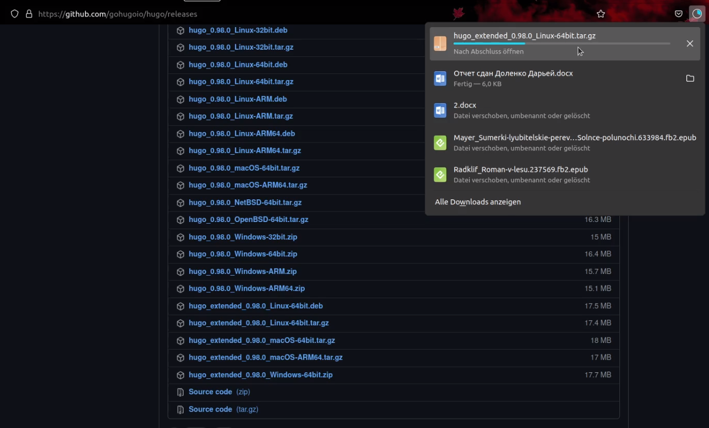

Скачиваю необходимое программное обеспечение

# 5 Использую команду ~/bin/hugo, чтобы скопировать ссылку на сайт. Все получилось

использую команду ~/bin/hugo

использую команду ~/bin/hugo

# 6 Далее перехожу в гитхаб и создаю еще один репозиторий, у меня он уже создан

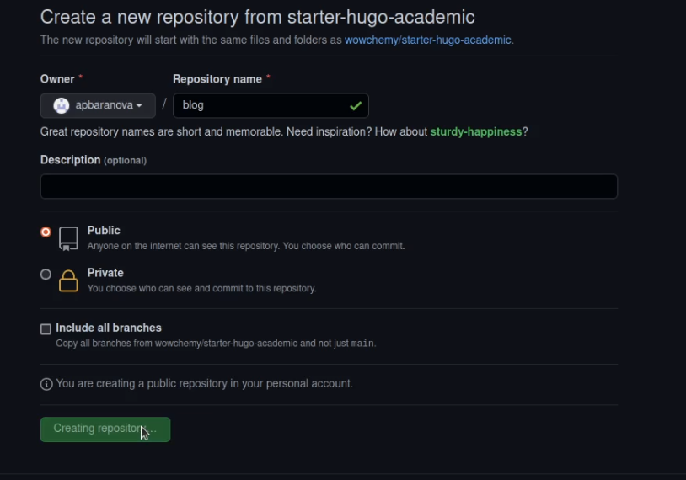

Скачиваю необходимое программное обеспечение

# 7 Клонируем данный репозиторий

git clone

git clone

# 8 Переключаюсь на новую ветку и ввожу команды get add, git commit -am, git push

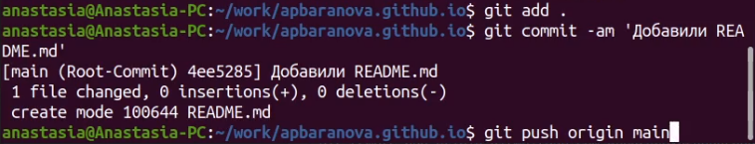

Переключаюсь на ветку мейн и команды для гитхаба

# 9 Далее клонируем и в папке гитигнор комментируем public и теперь в нашей папке есть файл README.md

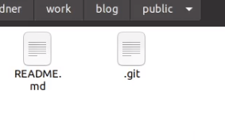

# 10 Ввожу команду bin/hugo



# 11 Теперь этот каталог подключен к нашему репозиторию и проделываем стандартный действия

Вводим команды 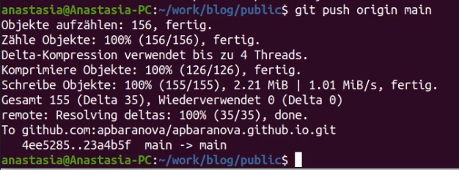

# 12 Копирую ссылку из своего гитхаба и вставляю в поисковик, все получилось

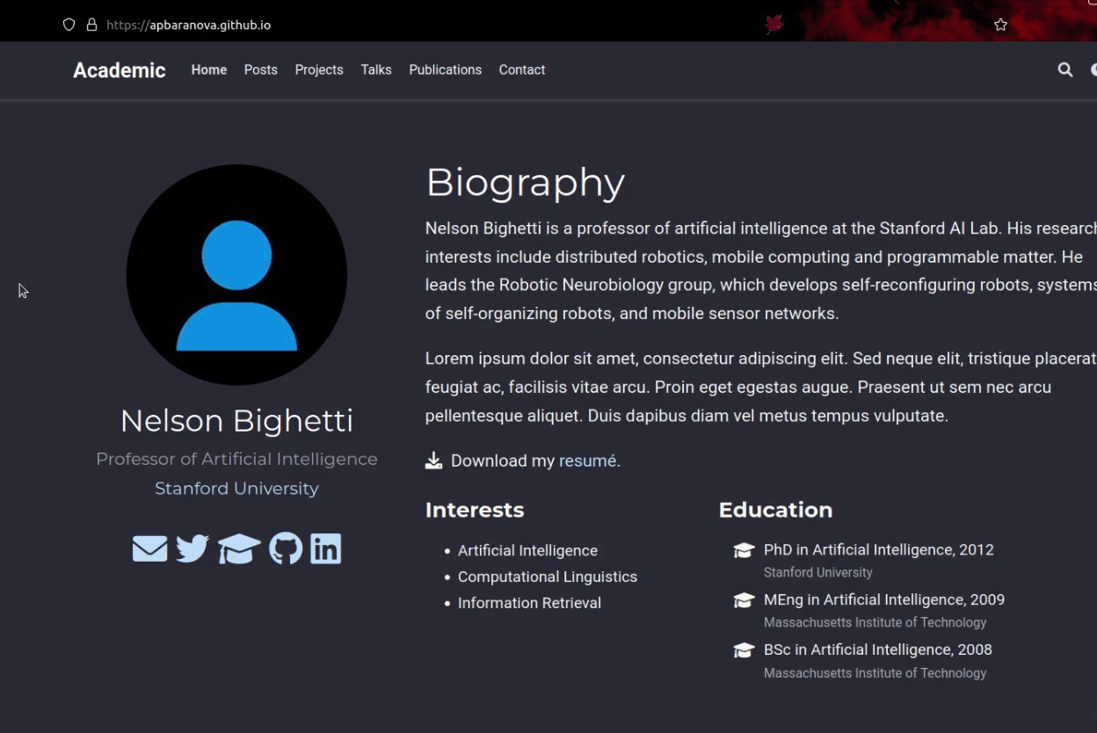

Сайт

# 13 Выводы

Я научилась работать и создавать сайты и синхронизировать его с гитхабом.